Nom de naissance | ◆ | GANDEMER
Nom d’usage | ◆ | GANDEMER
Prénom | ◆ | Luigi
Adresse | ◆ | 1 rue des Myosotis

Titre professionnel visé
Concepteur Développeur d’Applications
Modalité d’accès :
☒ | Parcours de formation
☐ | Validation des Acquis de l’Expérience (VAE)

1

Présentation du dossier
Le dossier professionnel (DP) constitue un élément du système de validation du titre professionnel. Ce titre est délivré par le Ministère chargé de l’emploi.
Le DP appartient au candidat. Il le conserve, l’actualise durant son parcours et le présente obligatoirement à chaque session d’examen.
Pour rédiger le DP, le candidat peut être aidé par un formateur ou par un accompagnateur VAE.
Il est consulté par le jury au moment de la session d’examen.
Pour prendre sa décision, le jury dispose :
- des résultats de la mise en situation professionnelle complétés, éventuellement, du questionnaire professionnel ou de l’entretien professionnel ou de l’entretien technique ou du questionnement à partir de productions.
- du Dossier Professionnel (DP) dans lequel le candidat a consigné les preuves de sa pratique professionnelle
- des résultats des évaluations passées en cours de formation lorsque le candidat évalué est issu d’un parcours de formation
- de l’entretien final (dans le cadre de la session titre).

[Arrêté du 22 décembre 2015, relatif aux conditions de délivrance des titres professionnels
du ministère chargé de l’Emploi]

Ce dossier comporte :
- pour chaque activité-type du titre visé, un à trois exemples de pratique professionnelle ;
- un tableau à renseigner si le candidat souhaite porter à la connaissance du jury la détention d’un titre, d’un diplôme, d’un certificat de qualification professionnelle (CQP) ou des attestations de formation ;
- une déclaration sur l’honneur à compléter et à signer ;
- des documents illustrant la pratique professionnelle du candidat (facultatif)
- des annexes, si nécessaire.
Pour compléter ce dossier, le candidat dispose d’un site web en accès libre sur le site.
 |  | http://travail-emploi.gouv.fr/titres-professionnels

3
Sommaire
Exemples de pratique professionnelle

Concevoir et développer des composants d'interface utilisateur en intégrant les recommandations de sécurité |  | p. | 6
Compétences liées à l’activité :
- Maquetter une application
- Développer la partie front-end d’une interface utilisateur web
- Développer la partie back-end d’une interface utilisateur web

 | ◆ Maquette MEDIABAT p. | p. | 6
 | ◆ Front-End MVC Livres p. | p. | 9
 | ◆ Back-End MVC Livres p | p. | 12
Concevoir et développer la persistance des données en intégrant les recommandations de sécurité |  | p. | 15
Compétences liées à l’activité :
- Concevoir une base de données

 | ◆ MCD / MLD parc locations p. | p. | 15
 | ◆ Intitulé de l’exemple n° 2 p. | p.
 | ◆ Intitulé de l’exemple n° 3 p | p.

Concevoir et développer une application multicouche répartie en intégrant les recommandations de sécurité |  | p. | 18
Compétences liées à l’activité :
- Concevoir une application

 | ◆ Diagramme Activité Créer une tache p. | p. | 18
 | ◆ Diagramme Séquence Supprimer un article p. | p. | 21
 | ◆ Intitulé de l’exemple n° 3 p | p.
Titres, diplômes, CQP, attestations de formation (facultatif) |  | p.
Déclaration sur l’honneur |  | p. | 24
Documents illustrant la pratique professionnelle (facultatif) |  | p.
Annexes (Si le RC le prévoit) |  | p.

Exemples de pratique
professionnelle

Activité-type | 1 |  |  | Maquetter une application
Exemple n°1  |  |  |  | Maquette Mediabat
1. Décrivez les tâches ou opérations que vous avez effectuées, et dans quelles conditions :
J’ai effectué une maquette pour mon premier projet fil rouge. Cette maquette comporte 24 pages, une page d’accueil, des formulaire, une page profil, des pages d’administration, une messagerie…
J’ai aussi donc fait toutes ces pages en responsive.
2. Précisez les moyens utilisés :
J’ai utilisé AdobeXD.
3. Avec qui avez-vous travaillé ?
J’ai travaillé en autonomie
4. Contexte
Nom de l’entreprise, organisme ou association  |  |  |  |  |  | ADRAR
Chantier, atelier, service |  | ◆ | Cliquez ici pour taper du texte.
Période d’exercice |  | ◆ | Du |  | 15/04/2022 |  | au | 22/04/2022
5. Informations complémentaires (facultatif)
Cliquez ici pour taper du texte.

Maquette MEDIABAT :
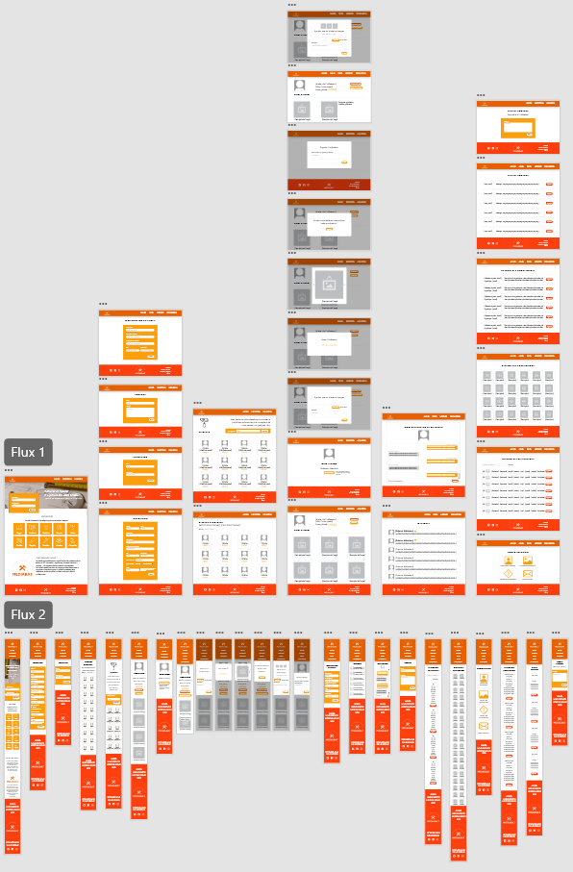

Activité-type | 2 | Développer la partie front-end d’une interface utilisateur web
Exemple n°1  |  | Front-End MVC Livres
1. Décrivez les tâches ou opérations que vous avez effectuées, et dans quelles conditions :
J’ai effectué un MVC en formation comme TP, dans ce TP il y a une page d’accueil, une page qui liste les livres et une page individuel par livre.
2. Précisez les moyens utilisés :
J’ai utilisé PHP, HTML et le cdn de Bootstrap – Sketchy.
3. Avec qui avez-vous travaillé ?
J’ai travaillé en autonomie
4. Contexte
Nom de l’entreprise, organisme ou association  |  |  |  | ADRAR
Chantier, atelier, service | ◆ | Cliquez ici pour taper du texte.
Période d’exercice | ◆ | Du | 08/07/2022 |  | au | 18/08/2022
5. Informations complémentaires (facultatif)
Cliquez ici pour taper du texte.
Front-End MVC Livres :
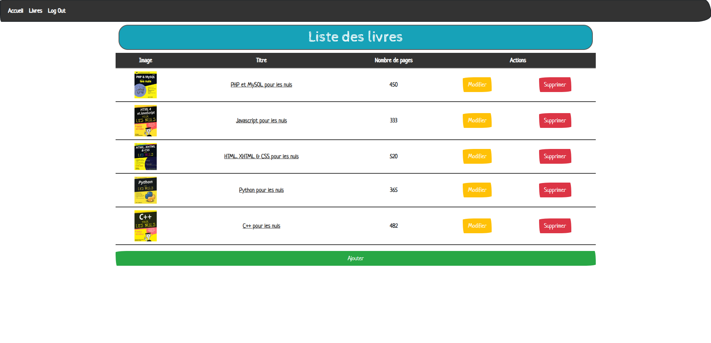
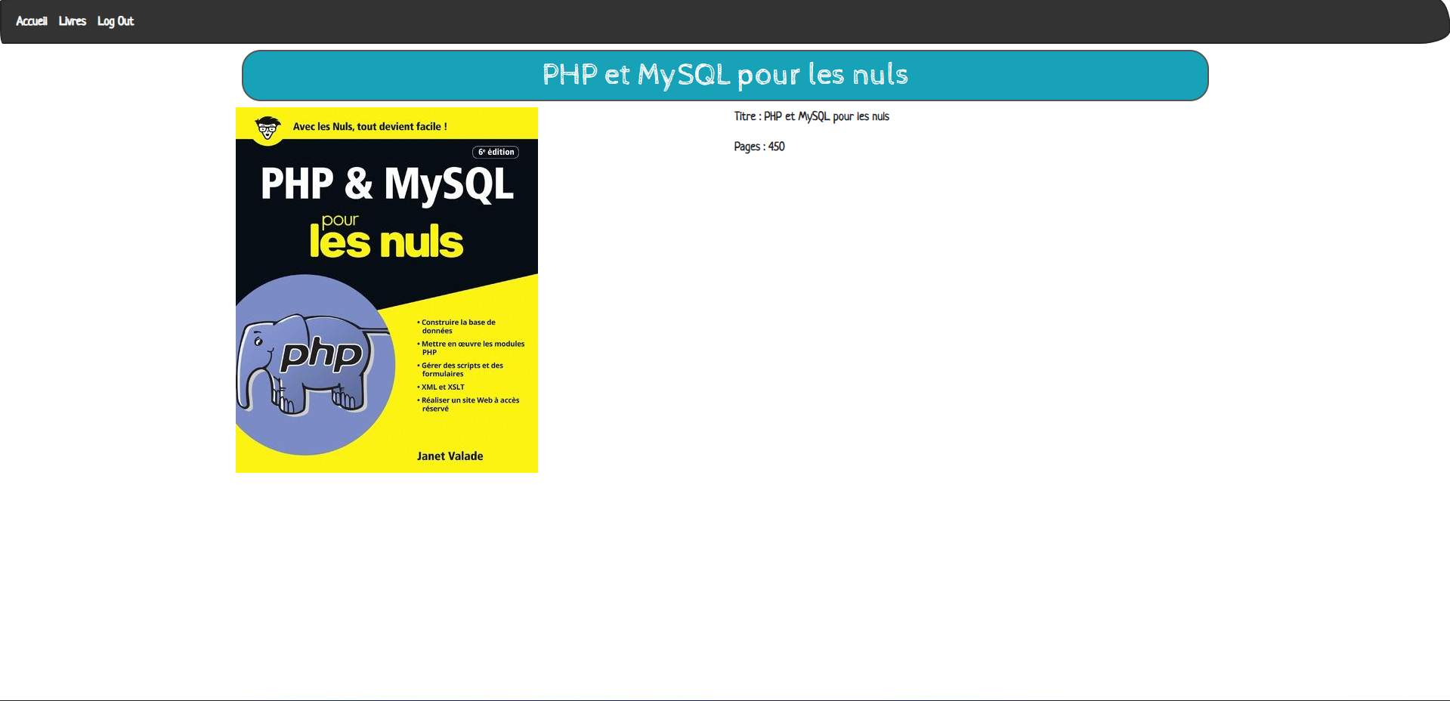

Activité-type | 3 | Développer la partie back-end d’une interface utilisateur web
Exemple n°1  |  | Back-End MVC Livres
1. Décrivez les tâches ou opérations que vous avez effectuées, et dans quelles conditions :
J’ai effectué le back-end du MVC de livres, avec des classes, des manager, des controller, un routeur,...
2. Précisez les moyens utilisés :
J’ai utilisé PHP, SQL et XAMPP

3. Avec qui avez-vous travaillé ?
J’ai travaillé en autonomie
4. Contexte
Nom de l’entreprise, organisme ou association  |  |  |  | ADRAR
Chantier, atelier, service | ◆ | Cliquez ici pour taper du texte.
Période d’exercice | ◆ | Du | 08/07/2022 |  | au | 18/08/2022
5. Informations complémentaires (facultatif)
Cliquez ici pour taper du texte.

Back-End MVC Livres :
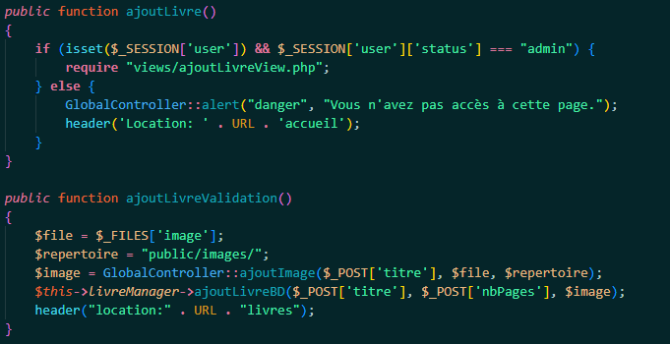

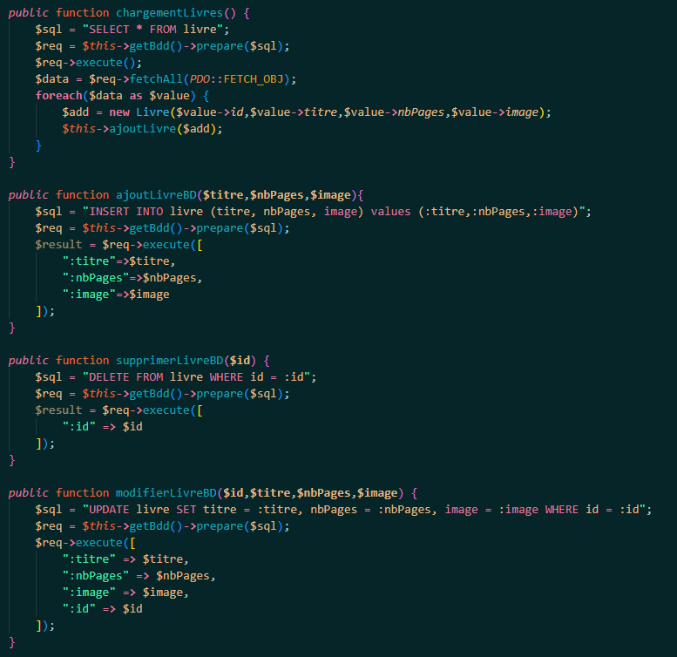
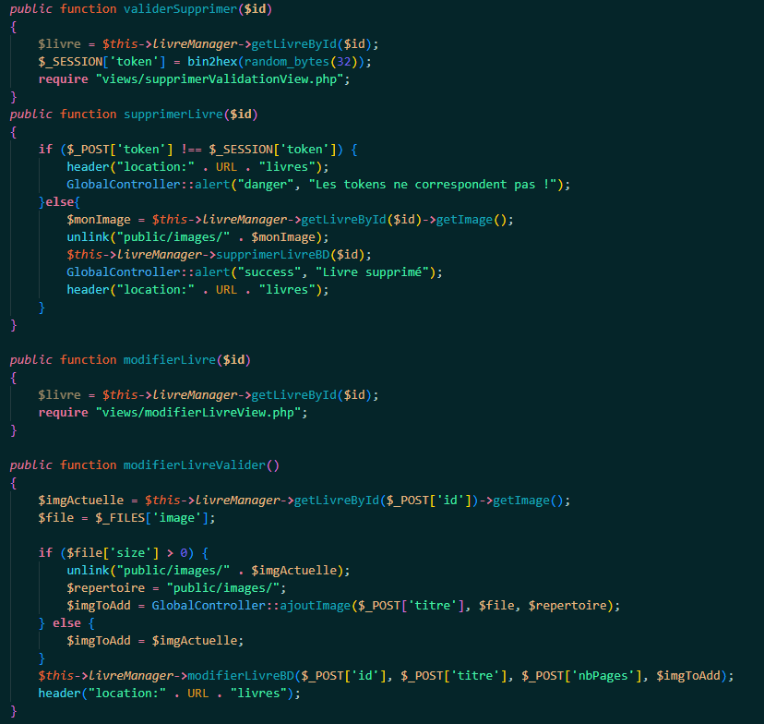

Activité-type | 4 | Concevoir une base de données
Exemple n°1  |  | MCD / MLD Parc locations
1. Décrivez les tâches ou opérations que vous avez effectuées, et dans quelles conditions :
Lors de ma formation nous avons eu un TP où nous devions réaliser un MCD et un MLD pour un parc de locations.
2. Précisez les moyens utilisés :
J’ai utilisé Looping.
3. Avec qui avez-vous travaillé ?
J’ai travaillé en autonomie
4. Contexte
Nom de l’entreprise, organisme ou association  |  |  |  | ADRAR
Chantier, atelier, service | ◆ | Cliquez ici pour taper du texte.
Période d’exercice | ◆ | Du | 02/03/2022 |  | au | 03/03/2022
5. Informations complémentaires (facultatif)
Cliquez ici pour taper du texte.
MCD parc de locations:
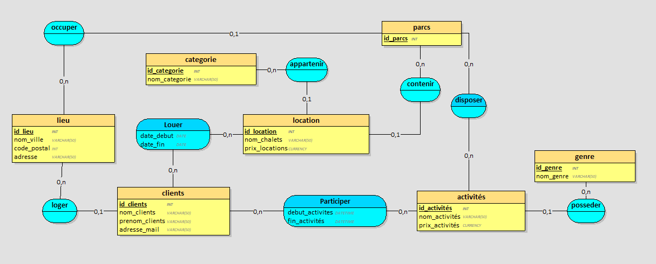

MLD parc de locations :
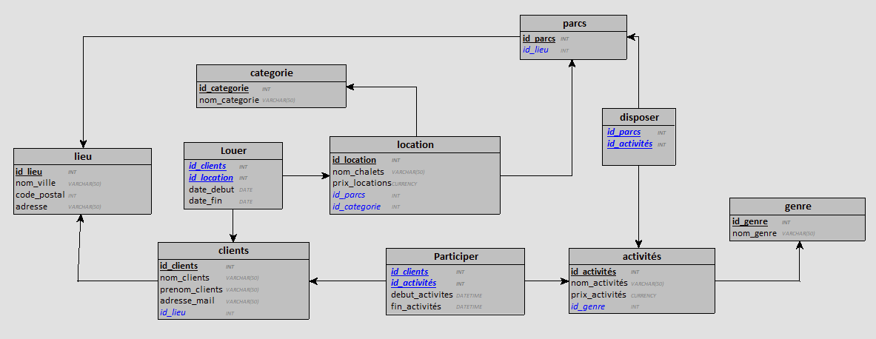

Activité-type | 5 | Concevoir une application
Exemple n°1  |  | Diagramme d’activité créer une tache
1. Décrivez les tâches ou opérations que vous avez effectuées, et dans quelles conditions :
Lors de ma formation nous avons eu un TP où nous devions réaliser un diagramme d’activité pour un système qui créé des taches.
2. Précisez les moyens utilisés :
J’ai utilisé StarUML.
3. Avec qui avez-vous travaillé ?
J’ai travaillé en autonomie
4. Contexte
Nom de l’entreprise, organisme ou association  |  |  |  | ADRAR
Chantier, atelier, service | ◆ | Cliquez ici pour taper du texte.
Période d’exercice | ◆ | Du | 21/01/2022 |  | au | 21/01/2022
5. Informations complémentaires (facultatif)
Cliquez ici pour taper du texte.
Diagramme d’activités :
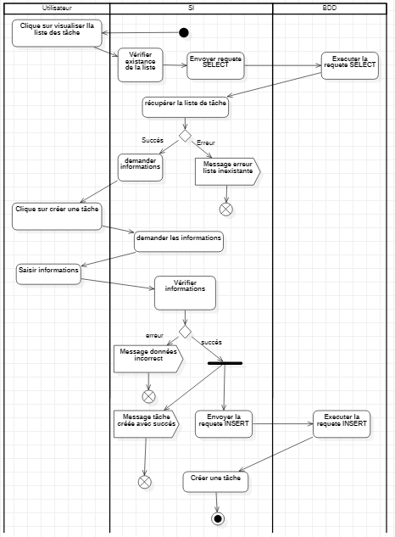

Activité-type | 5 | Concevoir une application
Exemple n°1  |  | Diagramme d’activité créer une tache
1. Décrivez les tâches ou opérations que vous avez effectuées, et dans quelles conditions :
Lors de ma formation nous avons eu un TP où nous devions réaliser un diagramme de séquence pour un système qui supprime des articles.
2. Précisez les moyens utilisés :
J’ai utilisé StarUML.
3. Avec qui avez-vous travaillé ?
J’ai travaillé en autonomie
4. Contexte
Nom de l’entreprise, organisme ou association  |  |  |  | ADRAR
Chantier, atelier, service | ◆ | Cliquez ici pour taper du texte.
Période d’exercice | ◆ | Du | 25/01/2022 |  | au | 25/01/2022
5. Informations complémentaires (facultatif)
Cliquez ici pour taper du texte.
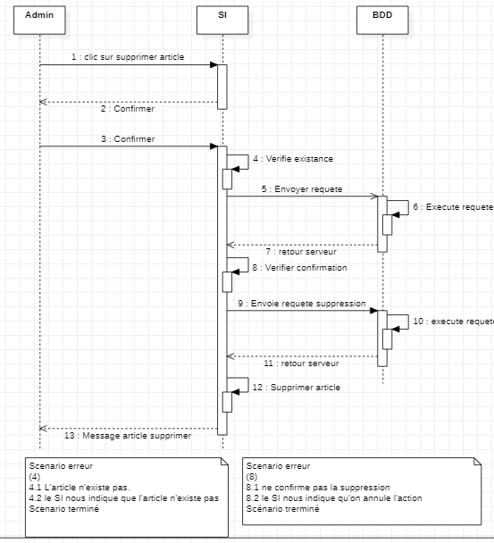
Diagramme de séquence supprimer un article :

Déclaration sur l’honneur

Je soussigné(e) [prénom et nom] Luigi Gandemer,
déclare sur l’honneur que les renseignements fournis dans ce dossier sont exacts et que je suis l’auteur(e) des réalisations jointes.

Fait à Montpellier Le 02/12/2022
pour faire valoir ce que de droit.

Signature :
